***1. HOME-rreth nesh***

Inter-Trans menaxhohet nga një staf profesional me përvojë dhe njohuri teknike, si dhe një shërbim logjistik të provuar dhe shumë të kualifikuar të cilët bindin shumë klientë dhe partnerë vendas dhe të huaj.

Në fillim kemi filluar me një mjet transportues dhe me një menaxher të vetëm me vizion qartë drejt zhvillimit në mënyr që shërbimet e transportit ti kryejm në mënyrë cilsore. Sot dhe jemi rritur në një kompani të rëndësishme dhe të njohur, e cila është e vetëdijshme për përgjegjësinë e saj ndaj shoqërisë dhe klientëve. Ne kurrë nuk vëmë në dyshim zhvillimin, përkundrazi - ai është bërë një konstante e jetës sonë të përditshme

Ne besojmë se ndershmëria dhe përpikshmëria janë shtylla kryesore e kompanisë sonë që na çojnë neve drejt qëllimeve që i vendosëm në fillim kur u themeluam dhe kjo na bënë që sot të jemi një ndërmarje moderne dhe e zhvilluar.

Qëllimi ynë është shërbimi cilësor ndaj klientve dhe transporti i sigurt i mallrave, përsosmëria e këtij qëllimi është themeli mbi të cilin ne ekzistojmë.

**ꜜ Ne Ofrojmë**

Ne mbajmë përgjegjësi për mallrat nga pika e ngarkimit deri në pikën e fundit të shkarkimit. Për transportin e mallrave me rrugë lidhëse vajtje ardhje ne ofrojmë çmime deri në 40% më lirë se konkurrenca.

Shërbimet kryesore që ne ofrojmë janë:

* Transport mallrash brenda Maqedonisë së Veriut

* Logjistikë për transport brenda dhe jashtë vendit

* Transport Ndërkombëtar

**ꜜPartnerët tanë**

*Halk Insurance, siguron automjete e kompanisë Inter-Trans dhe siguron mallrat e klientave me vlerë reale

* Motocentar, angazhohet për sigurinë e punonjësve si dhe të mallrave të klientëve, për këtë arsye përdor vetëm goma të cilësisë së lartë (Michelin).

*Dadi Oil, furnizues karburanti, mundëson koston më të ulët për transportin dhe angazhohet për mbrojtjen e mjedisit si dhe ekologjinë e vendit

*Bibaj Grup, furnizues me vaj, antifriz dhe kumullatorë

*GarageCentar Beqiri, angazhohet për riparimin dhe rregullimin e automjeteve që të jemi më të sigurt për klientët tanë

*MegaAuto, furnizues autopjesësh që angazhohen për sigurin e automjeteve

*AB Novoselski, furnizues autopjesësh që angazhohen për sigurin e automjeteve

*Neshat Ademi, partneri yne besnik në fushën e marketingut

**ꜜGaleria Foto dhe Video**

**..........**

***2. TRANSPORT***

Ne kryejmë transportin e mallrave me vëllim dhe pjesë, si dhe transport klasik të mallrave deri në një masë prej 25 ton, transport të mallrave të rrezikshëm si dhe transportin e mallrave me kiper apo vetëshkarkues në Evropë dhe vendet e ish-Jugosllavisë. Motoja jonë është cilësia, fleksibiliteti dhe besueshmëria që na kanë ndihmuar të bindim klientë të shumtë vendas dhe ndërkombëtarë.

Parku i automjeteve tona transportuese përbëhet nga kamionë (kamion trailer dhe kamion kipper) modern në përputhje me kërkesat e standardeve evropiane të mjedisit euro 4, 5, 6, të gjithë kamionët tanë janë të përshtatshëm për transportin e mallrave të rrezikshëm (ADR), dhe janë të pajisur me një sistem modern për përcjelljen e transportit të mallrave për klientët tanë.



**ꜜtransport** kombëtar

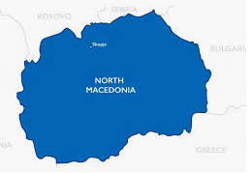

## ꜜ Transport Ndërkombëtar

Inter-trans peron brenda Maqedonis së Veriut brenda Ballkanit, si dhe në disa shtete Europjane:

*Shqipëri

*Kosovë

*Serbi

*Mal të Zi

*Kroaci

*Slloveni

*Bosnje dhe Hercegovinë

*Bullgari

*Rumani

*Greqi

*Turqi

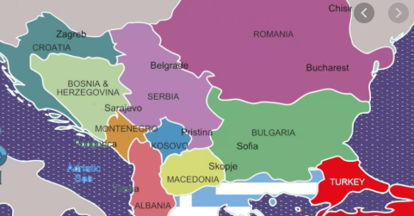

***3 ABOUT Rreth Nesh***

Inter-Trans është një kompani transporti lider me kapital të plotë privat e themeluar nga M. Berzati me bazë në Tetovë, Maqedonia e Veriut. Kompania Inter-Trans operon në tregun vendor dhe atë ndërkombëtar prej vitit 1996. Përmes rrjetit tonë, partnerëve dhe zyrave përfaqësuese, ne jemi të mirëpozicionuar në fushën e transporteve rrugore dhe ofrojmë një cilësi shërbimi të lartë e me çmime më konkuruese në treg.

Kompania Inter-Trans është një ndër kompanitë e transportit në Maqedoninë e Veriut që ofron transport mallrash dhe shumë shërbime të tjera në lidhje me fushën e transportit. Ne vëmë në dispozicion për klientët tanë një gamë mjetesh të ndryshme

Ajo që e bënë kompaninë Inter-Trans më të veçantë nga kompanitë e tjera të transportit rrugor është korrektësia e plotë ndaj klientëve të saj me shërbimet e shumta. Shërbimet e kompanisë Inter-Trans janë me një kualitet tepër cilësor, të shpejta dhe të sigurta.

Një ndër aktivitetet kryesore të kompanis Inter-Trans është transporti rrugor kombëtar dhe ndrërkombëtar, Brenda Maqedonisë së Veriut operojmë me rreth 40% të aktivitetit tonë, ndërsa [në transportin ndërkombetar](https://www.shehutrans.al/index.php/sq/transport-mallrash/transport-nderkombetar)  operojmë me 60%.

Inter-Trans  ofron shërbime cilësore në varësi të nevojave tuaja : Transport mallrash, transferime të ndryshme mallrash për bizneset tuaja,  siguracion transporti, asistencë doganore, etj.  Ne ju garantojmë shërbim cilësor dhe të shpejtë nga çdo cep të Maqedonissë së Veriut dhe Europës për t'iu përgjigjur sa më mirë  nevojave tuaja.

Ajo cfarë ne ofrojmë është transport të thjeshtë dhe të garantuar me çmimet më të lira në tregun e transportit rrugor. Kompania Inter-Trans ofron një mori  mjetesh sipas nevojave tuaja dhe ju propozon mjetin më  të përshtatshëm për transportin e mallrave që ju keni nevojë. Në këtë mënyrë firma e transportit rrugor Inter-Trans ka bërë të mundur që t'iu ofrojë çmimet më konkuruese dhe kosto efektive deri 40% më lirë sesa konkurenca.

ꜜ**Automjetet**

*Kamion mallrash trailer

Kamion transporti është mjet i rëndë transportuese nga 23 deri në 26 ton ngarkesë.  Këto mjete mundësojnë transportimin e tonazhit të lartë. Kjo kategori mundëson transportimin e paletave dhe të objekteve të ndryshme me tonazh të lartë. Janë ideale për transportet ndërkombëtare, por edhe kombëtare në distancat e largëta me tonazh të lartë.

Trailer i transportit është një nga mjetet më të mëdha i autorizuar në akset rrugore.

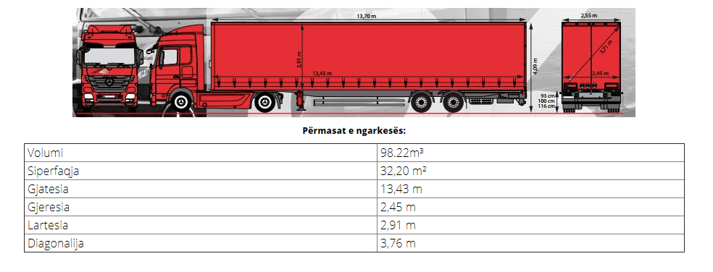

ꜜ**Kamion vetshkarkues apo kipper**

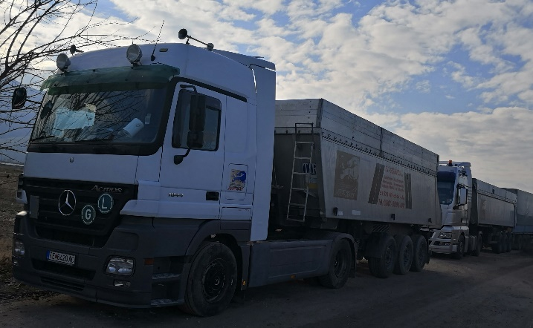

Kamion kipper mundësojnë transportin e cfarëdolloj volumi refuz për vetë shkarkim; peshat mbajtëse të këtij lloj mjeti janë shumë të favorshme për ngarkesat e rënda dhe për mallrat refuz. Inter-Trans ofron shërbime cilësore në varësi të nevojave tuaja me kamiona kipper.

**4. KONTAKT**

